**Perancangan Desain**

1. Home

Disini saya akan membuat tampilan Home untuk tampilan apps mobile.

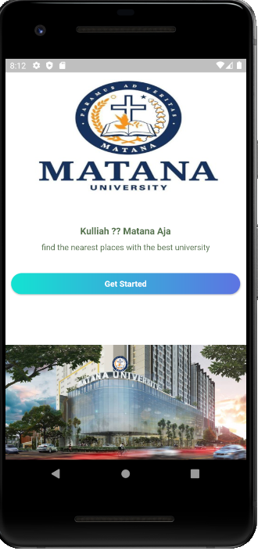

1. Login

Sebelum masuk apps user diwajibkan untuk login menggunakan NIM dan password Mahasiswa.

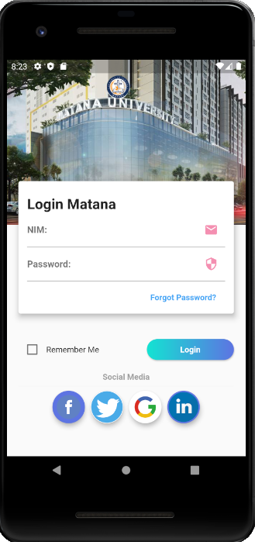

1. Tampilan

Disini akan menampilkan konten” yang ada pada Universitas Matana seperti info Jurusan dll.

